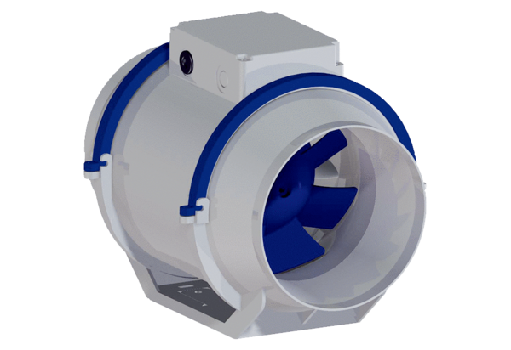Ventilateur diagonal HDR 16Unité de conditionnement : 1 pièceGamme: C
Numéro de référence : 0080.0539Fabricant : MAICO

